ОПИСАНИЕ МЕСТОПОЛОЖЕНИЯ
ПУБЛИЧНОГО СЕРВИТУТА: ЛИНЕЙНОЕ СООРУЖЕНИЕ - ВЛ-10 кВ № 17 ПС "БУРАН", РАСПОЛОЖЕННОГО: КАЛУЖСКАЯ ОБЛАСТЬ, МАЛОЯРОСЛАВЕЦКИЙ РАЙОН
Обзорная схема границ публичного сервитута
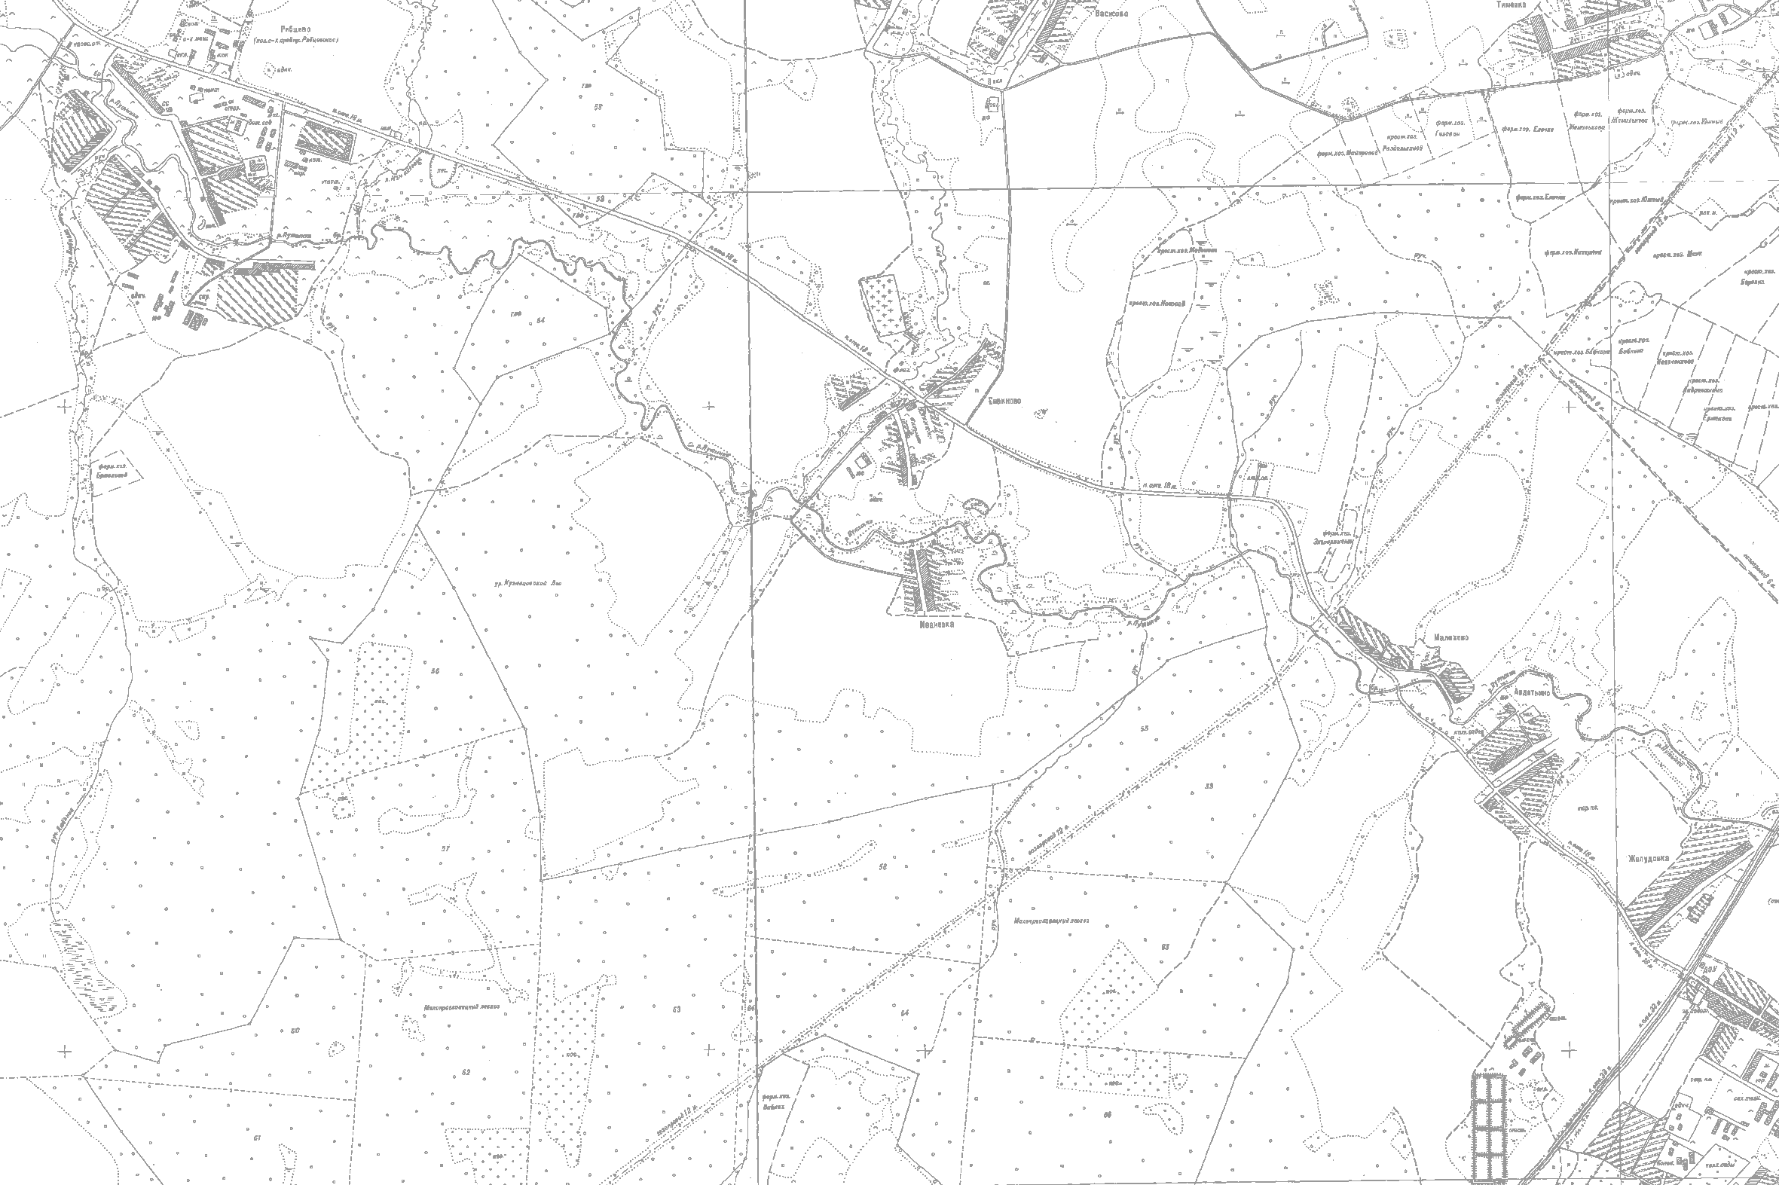

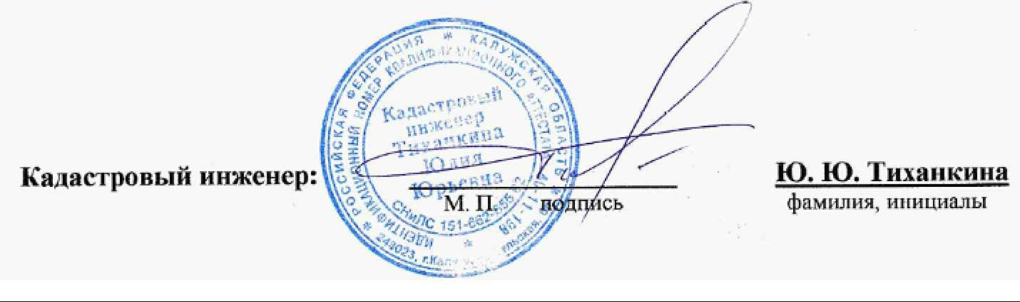
Масштаб 1:20 000

Условные обозначения:
- граница публичного сервитута

